РЕГУЛЯЦИЯ СНА У ДОШКОЛЬНИКОВ:
СОВЕТЫ РОДИТЕЛЯМ  Сколько сна нужно дошкольникам  Ученые приравнивают недостаток сна к недоеданию: и то и другое истощают организм. Маленьким детям нужен дополнительный (дневной) сон, чтобы их мозг правильно развивался, а также для эмоционального и психологического восстановления детского организма. В детстве гипофиз вырабатывает «гормон роста».  Он ускоряет физические изменения, | 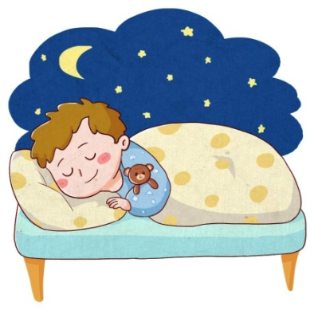
включая рост костей и мышц. Исследования показали, что сон играет важную роль в секреции гормона роста. А недостаточный сон влияет негативно на развитие, здоровье, поведение и настроение детей. Нехватка сна связана с растущими показателями депрессивных и тревожных расстройств у детей.
Многие дошкольники ходят в детский сад, где сталкиваются с обилием новой информации и вовлекаются в воспитательно-образовательный процесс. Сон нужен им, чтобы помочь обработать то, что они узнают.
Детям 3-5 лет нужно 10-13 часов, от 6 до 9 лет – 9-12 часов. Для детей в возрасте 5 лет и младше это время включает и дневной сон.

Какие факторы влияют на детский сон
Гаджеты
Экранные устройства влияют на сон, задерживая его начало. Просмотр мультфильмов, игры на планшете или телефоне, особенно в вечернее время и непосредственно перед сном, стимулируют мозг и не дают ему расслабиться. Сотовые телефоны, компьютеры излучают коротковолновый синий свет, подавляющий выработку мелатонина. Мелатонин – это гормон, который способствует сонливости и высвобождается естественным
образом, когда наступает ночь. Мелатонин регулирует циклы сна и бодрствования. Без него ребенок чувствует себя бодрым даже глубокой ночью и ворочается в постели без сна.
Если в детской спальне есть электронные устройства, то звуковые сигналы уведомлений и сообщений
в мессенджерах могут будить их ночью и мешать полноценному сну, в итоге ребенок не высыпается.
Стимулирование мозга избыточным воздействием гаджетов связано с когнитивными задержками, повышенной импульсивностью, снижением способности к саморегуляции.
Генетика
Генетика может влиять на то, насколько хорошо ребенок спит. Исследования показывают, что проблемы со сном, включая бессонницу, могут быть частично связаны с генетикой. В частности, бессонница, может быть связана с несколькими вариантами хромосомы 7.
Окружающая среда
Имеется ввиду обстановка в детской, сама детская кровать, удобный матрас, подушка, приятное для тела постельное белье и пижама, освещение или, напротив, возможность затемнить комнату. Комфортная среда для сна, значит многое уже в раннем возрасте, она будет работать на крепкий сон вашего малыша.
И чем раньше начать обращать внимание на подобные вещи, тем больше шансов, что здоровый сон будет сопровождать ребенка долгие годы. Специалисты рекомендуют место для качественного сна в темном, тихом и прохладном месте, поэтому не помешают непроницаемые шторы и регулярное проветривание. | 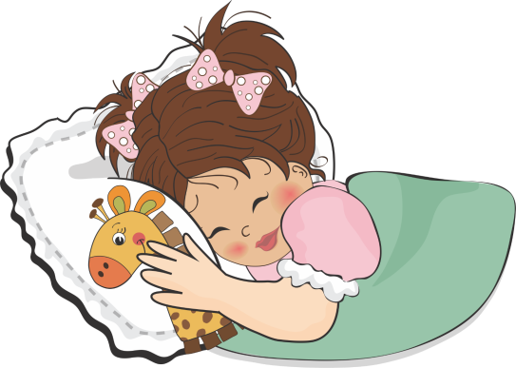

Привычки сна
Если ребенок не соблюдает постоянное время отхода ко сну и пробуждения, у него будет больше проблем с засыпанием и подъемом. Сам ребенок не может нести ответственность за соблюдение графика, поэтому в раннем детстве эта задача ложится на родителей.
Медицинские проблемы
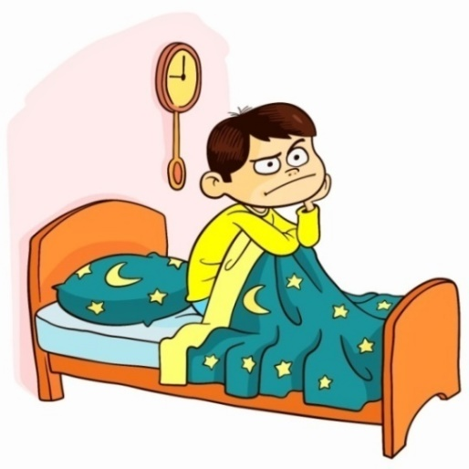 | Медицинские проблемы могут стать препятствием для полноценного ночного отдыха ребенка. Детям, перенесшим травму или хроническое заболевание, бывает сложнее заснуть.
Что помогает детям лучше спать
Установление режима отхода ко сну
Соблюдение режима помогает ребенку чувствовать себя более расслабленным и готовым спать. Перед сном хорошей идеей будут ритуалы – процедуры чистки зубов, принятия ванны, слушание спокойной музыки, укладывание игрушки спать, обсуждение впечатлений, полученных за день, чтение сказки. Использование ритуала помогает ребенку понять, что после совершения определенной последовательности действий последует только сон.
Создание графика сна
Это один из лучших способов помочь ребенку лучше спать. Расписание определяется такими факторами, как возраст, необходимое количество часов сна и время пробуждения. Старайтесь укладывать на сон и будить ребенка в одно и то же время. | 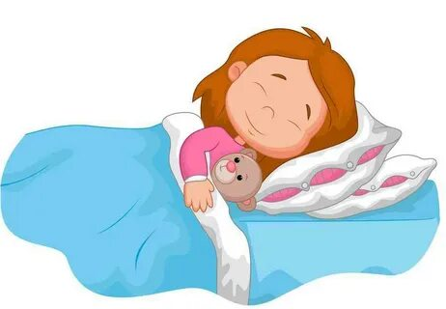
Отключение экранных устройств перед сном
Доступ детей к электронным устройствам должен быть ограничен как минимум за час до запланированного времени сна.
Отказ от сладких напитков
Употребление напитка с сахаром перед сном может резко повысить уровень энергии, из-за чего детям будет труднее заснуть.
Ежедневные физические упражнения
Физическая активность помогает улучшить сон. Исследования показали, что активные дети обычно засыпают быстрее и имеют лучшее качество сна, чем менее активные.

